J ai rêvé que j était flic
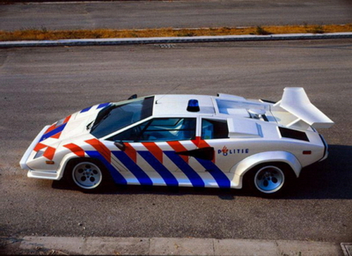
J ai pris ma voiture pour arrêter les méchant
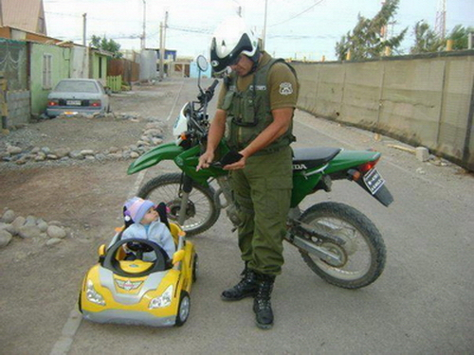
J ai d’abor coller une prune a un inconscient qui roulait bien trop vite
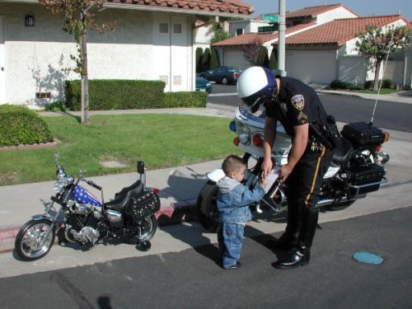
Puis un 2eme
Haaa bonne journée que je me suis dit,

Puis je fus appelé pour une urgence et la j ai fait le ninja
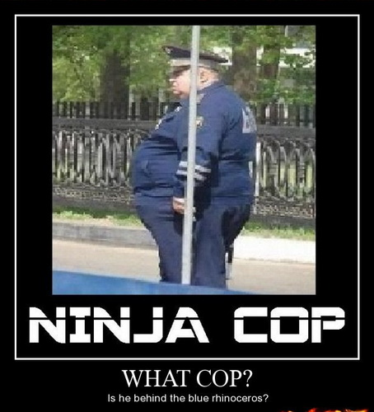
Tous en me fessant passer pour un rhinocéros bleu

Avant de courir après le bandit
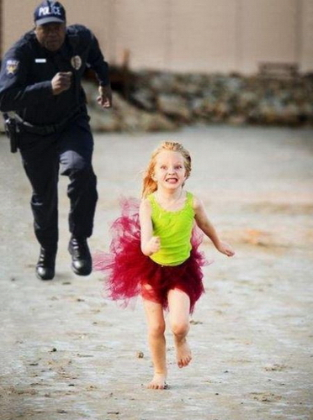

Pour finalement l attraper et le menotter
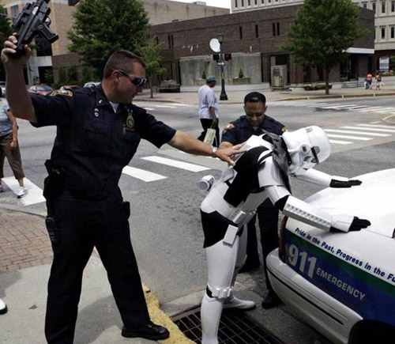

Et fut remercier par la plus belle de la brigade
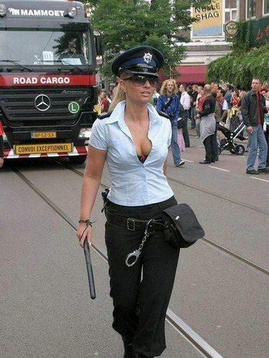
En retournant à mon bolide
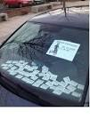
Et la je ma suis réveiller.

